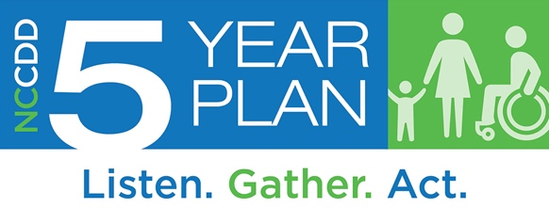
Encuesta del plan de 5 años
para los miembros de familia
Esta encuesta es para familiares de personas con discapacidad intelectual y otras discapacidades del desarrollo. El Consejo de Discapacidades del Desarrollo de Carolina del Norte quiere escucharlo a usted. Sus ideas marcarán la diferencia en lo que planifiquemos para los próximos cinco años. Gracias por ayudarnos al completar esta encuesta. Siéntase libre de pasar por alto cualquier pregunta que no desee contestar y utilice papel adicional si es necesario.

Preguntas demográficas:

Marque a continuación para decirnos quién es usted en relación con su(s) familiar(es) con I/DD.
Marque todo lo que corresponda.
- Padre/Madre
- Abuelo(a)
- Guardián (no relacionado biológicamente)
- Hijo(a) de
- Hermano(a)
- Cónyuge
- Otro miembro de familia

¿Vive con usted un familiar con I/DD?
- No
- Algunas veces, pero no siempre
- Sí, o la mayor parte del tiempo
- Prefiero no responder

¿Cuál es la edad de su familiar con I/DD?
Si tiene más de un familiar con I/DD, puede marcar más de una casilla.
- Edad de 0 a 13 años
- Edad de 14 a 20 años
- Edad de 21 a 25 años
- Edad de 26 a 54 años
- Edad de 55 o más
- Prefiero no decirlo

¿Cuál es el sexo de su(s) familiar(es) con I/DD?
Si tiene más de un familiar con I/DD, puede marcar más de una casilla.
- Femenino
- Masculino
- Prefiero no decirlo
- Prefiero autodescribir _________________

¿Cuál es la raza o el origen étnico de su(s) familiar(es)?
Marque todo lo que corresponda.
- Blanco
- Negro o Afroamericano
- Indio Americano o nativo de Alaska
- Hispano/Latino (o) (a)
- Asiático
- Nativo de Hawai u otro isleño del Pacífico
- Desconocido
- Prefiero no contestar

¿Cómo describiría la comunidad de su(s) familiar(es) con I/DD?
Si tiene más de un familiar con I/DD, puede marcar más de una casilla.
- Urbana (ciudad mediana o grande)
- Suburbana (fuera de la ciudad)
- Rural (menos personas y más espacios abiertos que las áreas urbanas o suburbanas)
- No sé
- Prefiero no decirlo

¿En qué región de Carolina del Norte vive(n) su(s) familiar(es)? (Ver el mapa de las regiones de Carolina del Norte a continuación). Si tiene más de un familiar con I/DD, puede marcar más de una casilla.
- Región 1
- Región 2
- Región 3
- No sé
- Prefiero no decirlo

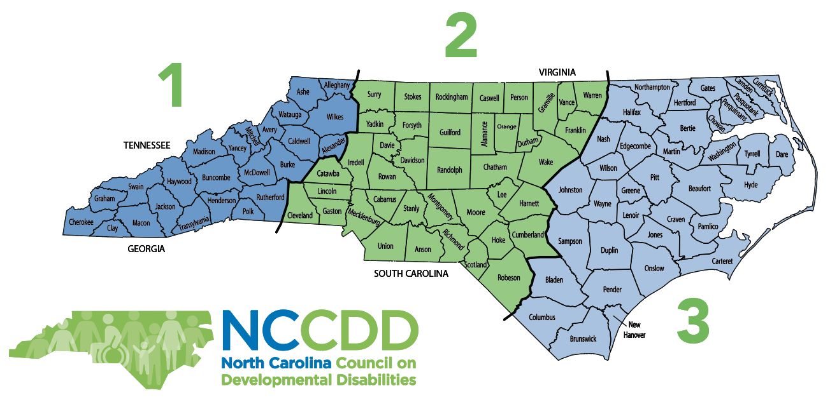

- ¿Cuáles cree usted que son los tres (3) problemas más importantes en este momento para las personas con I/DD en Carolina del Norte?
Marque hasta 3.

Escuela | Empleo
Vivienda | Transporte
Dinero y finanzas | Planificación para el futuro
Conocer sus derechos | Auto-defensa
Saber qué servicios y apoyos están disponibles | Recibir los servicios y ayuda que necesitan
Recibir buena atención médica | Tecnología para ayudarlos a realizar las actividades que desean
Vivir más independientemente | Ayudar a personas con discapacidad a salir de las instituciones
Hacer más actividades que les gusten | Tener amigos y relaciones significativas
Ser más parte de la comunidad | Otros (describa por favor):

Servicios y apoyos comunitarios
2) ¿Qué tipo de servicios y apoyos recibe(n) actualmente su(s) familiar(es) con I/DD? Marque todo lo que corresponda.
- Exención de servicios financiados de Medicaid (Innovations, CAP-C, CAP-DA, TBI)
- Servicios financiados por el estado (exenciones que no son de Medicaid)
- Ayuda de un familiar o amigo a quien no se le paga
- Tecnología
- Escuela pública
- Institución (Centro de Cuidados Intermedios –ICF, por sus siglas en inglés-, hogar para ancianos)
- Hogar grupal
- Ayuda en el hogar familiar
- Ayuda en la propia casa
- Rehabilitación vocacional
- Apoyo para el empleo no a través de la rehabilitación vocacional
- Programa diurno
- LME MCO / Organizaciones públicas de atención administrada (LME MCO, por sus siglas en inglés).
- No sé
- Ninguna
- Otra ayuda (describa por favor): ___________________________________
________________________________________________________________________

- Si su familia recibe más de un servicio y apoyo pagados, ¿funcionan bien juntos?
- No
- Algo
- Sí
- El familiar solo recibe un servicio pagado
- El familiar no recibe servicios pagados
- No sé
4) ¿Quién ayuda más a su(s) familiar(es) con I/DD con las actividades diarias? Escoja la casilla que más se aplique a su situación.
- Un miembro de la familia o un amigo
- Un proveedor de servicios pagados
- Un programa escolar o diurno
- Nadie ayuda, porque no necesitan ayuda
- Nadie ayuda, pero se necesita ayuda
- No sé
- Otro (describa por favor): ____________________________________________________
________________________________________________________________________

- ¿Recibe actualmente su familiar suficiente apoyo para hacer lo que necesita y quiere hacer?
- Sí, el miembro de mi familia tiene lo que se necesita
- No, mi familiar necesita un poco más de ayuda
- No, mi familiar necesita mucha más ayuda
- No, mi familiar necesita más ayuda casi todo el tiempo
- No sé/no se aplica a mí

Tecnología
Algunas personas pueden participar más en sus comunidades con la tecnología. Ejemplos son iPad, correo electrónico activado por voz, lectores de pantalla, sensores oculares y aplicaciones.
6) ¿Tiene su familiar con I/DD la tecnología que necesita para participar en la comunidad?
- No
- Algo
- Sí
- No sé lo suficiente acerca de qué tecnología podría ser útil
- No sé/no se aplica a mí

7) ¿Si dijo que no a la pregunta anterior, ¿qué otra tecnología se necesita?
_______________________________________________________________________
________________________________________________________________________
Educación y aprendizaje
8. Por favor coméntenos acerca de las actividades escolares de su familiar.
Marque todo lo que corresponda en cada fila.

 | Certificado de Preparatoria | Diploma de Preparatoria o GED | Algunas clases universitarias | Título universitario | Capacitación para el trabajo | Programa diurno | Clases recreativas
¿Cuáles terminó?
¿Cuáles toma ahora?
¿Qué quiere tomar en el futuro?

9) ¿Hizo la escuela de su(s) familiar(es) un buen trabajo al prepararlos para la edad adulta?
- No, se necesita un gran cambio
- Algún cambio es necesario
- Sí, es correcto -ningún cambio es necesario
- No sé / no aplica.

10) ¿Cómo pueden las escuelas preparar mejor a los estudiantes para la edad adulta?
_________________________________________________________________________________
_________________________________________________________________________________
11) ¿La escuela de su familiar hace/hizo un buen trabajo al prepararlo para tener un trabajo o ir a la universidad?
- No, se necesita un gran cambio
- Algún cambio es necesario
- Sí, es correcto -ningún cambio es necesario
- No sé
Trabajos y dinero
12) ¿Qué tan importante es para usted que a su familiar con I/DD se le pague en su empleo al menos un salario mínimo ($7.25 por hora)?
- Es muy importante
- Es algo importante
- No es importante para mí
- No sé/no se aplica a mí

13) ¿Trabaja su familiar con I/DD en un trabajo remunerado?
- No
- Sí
- No sé/no se aplica a mi familiar

14) ¿Qué tan importante es para su familiar con I/DD tener un trabajo remunerado? ¿Por qué es importante o no importante? ____________________________________________________________ _____________________________________________________________________________
15) ¿Si su familiar con I/DD NO tiene trabajo, ¿tienen ayuda para encontrar un trabajo?
No
Sí
No sé/no aplica.

16) Si su familiar con I/DD TIENE un trabajo, ¿es este un trabajo que él/ella/ellos quieren?
No
Sí
No sé/no aplica.
17) Si su familiar con I/DD TIENE un trabajo, ¿gana un salario mínimo ($7.25 por hora) o más y trabaja con personas con o sin discapacidades?
- No
- Sí
- No sé/no aplica

Salud y Bienestar
18) ¿Tiene su familiar con I/DD amigos y relaciones afectivas con otras personas además del personal de apoyo y los familiares?
- No, mi familiar solo tiene relaciones con el personal y la familia
- Mi familiar tiene un amigo / relación además del personal y la familia
- Sí, mi familiar tiene varios amigos / relaciones con personas distintas al personal y la familia
- No sé/no se aplica a mi familiar

19) ¿Puede su familiar con I/DD ver a un médico cuando lo necesita?
Marque todo lo que corresponda.
- No, ellos no tienen seguro
- No, ellos no pueden pagar a un médico
- No, ellos no tienen un médico a quien acudir
- No, no pueden ir al médico por falta de transporte
- Algunas veces
Sí
- No sé/ no se aplica a mi familiar

20) ¿Piensa usted que la mayoría del personal de emergencia (policías, bomberos, personal de emergencias) sabe lo suficiente acerca de cómo trabajar con personas con I/DD?
- No, necesitan mucha más capacitación
- Necesitan alguna capacitación adicional
- Sí, es correcto
- No sé
Autodefensa y liderazgo
La autodefensa significa que las personas pueden hablar por sí mismas, conocer sus derechos y abogar.

21) ¿Cómo aprende su familiar con I/DD sobre los derechos personales? Mi familiar con I/DD aprende sobre los derechos…
Marque todo lo que corresponda.
- Por nuestra familia
- En la escuela
- De otros autodefensores
- En reuniones y conferencias
- Del Consejo de Carolina del Norte sobre Discapacidades del Desarrollo (NCCDD, por sus siglas en inglés) y / u otras organizaciones de defensa
- Él/Ella no conoce sus derechos
- No sé/no se aplica a mi familiar
22) ¿Qué ayudaría a su familiar con I/DD a defenderse mejor?
Marque todo lo que corresponda.
- Capacitación sobre autodefensa
- Conocer a otros autodefensores
- Reuniones y conferencias sobre autodefensa
- Práctica de autodefensa en la escuela
- Más información y capacitación sobre los temas importantes para las personas con I/DD
- Transporte para los eventos y reuniones con líderes
- Más oportunidades para la defensa a nivel estatal, local y federal
- No sé/no se aplica a mi familiar

23) ¿Qué le ayudaría a usted a ser un mejor defensor de los problemas de I/DD?
Marque todo lo que corresponda.
- Capacitación en defensa
- Conocer a otros defensores y autodefensores
- Reuniones y conferencias sobre defensa
- Más información y capacitación sobre temas de discapacidad
- Transporte para los eventos y reuniones con líderes
- Más eventos sobre defensa
- No sé/no se aplica a mí

Hogar
24) ¿Tiene su familiar con I/DD el tipo de vivienda que necesita?
- No
- Sí
- No sé/no se aplica a mi familiar

25) ¿Cómo describiría el lugar donde vive su familiar con I/DD?
Marque todo lo que corresponda.
- En su propia casa o apartamento
- Con uno o más familiares
- Con uno o más compañeros de cuarto
- Solo (sin compañeros de cuarto)
- En el hogar de una persona que no es familiar
- Con otra u otras dos personas con discapacidades
- Con 4 a 15 personas con discapacidades (incluido mi familiar)
- Con 16 o más personas con discapacidades (incluido mi familiar)
- No tiene un lugar regular para quedarse
- No sé/no aplica

26) ¿Eligieron sus familiares con I/DD el lugar donde viven actualmente?
- No, no tuvieron elección
- Tuvieron alguna participación, pero alguien les ayudó a elegir
- Sí, eligieron por ellos mismos
- No sé/no se aplica a mi familiar

27) ¿Eligieron sus familiares con I/DD con quién vivir?
- No, no tuvieron elección
- Tuvieron alguna participación, pero alguien les ayudó a elegir
- Sí, eligieron por ellos mismos
- No sé/no se aplica a mi familiar

28) ¿Cómo podría mejorarse la vivienda para personas con discapacidades en su comunidad?
_____________________________________________________________________
Transporte
29) ¿Con qué frecuencia su familiar tiene el transporte que necesita para llegar a donde quiere o necesita ir?
- Nunca
- Casi nunca
- Algunas veces
- La mayoría de las veces
- Siempre
- No sé/no se aplica a mi familiar

30) ¿Cómo podría mejorarse el transporte para las personas con discapacidades en su comunidad?

_______________________________________________________________________________
_______________________________________________________________________________

Servicios de apoyo familiar y defensa
Muchas personas con I/DD viven con sus familias. Estas familias pueden necesitar servicios y apoyos (por ejemplo, relevo, servicios de pares familiares, manejo de casos, apoyos naturales) para satisfacer las necesidades de sus familiares con I/DD. Las familias también deberían tener la oportunidad de participar de manera significativa en la política y la toma de decisiones en todos los niveles.

31) ¿Tiene su familia servicios y apoyos?
- Servicios o apoyos limitados o nulos
- Algunos servicios o apoyos
- Sí, tenemos todos los servicios o apoyos que necesitamos
- No sé/no se aplica a mí ni a mi familia

32) ¿Tiene su familia el apoyo que necesita para planificar para el futuro?
- No, necesitamos apoyo para planificar
- Tenemos algo de apoyo
- Sí, tenemos el apoyo adecuado
- No sé/no se aplica a mí ni a mi familia

33) ¿Tiene su familia suficientes oportunidades para participar en la defensa de cuestiones de política pública y decisiones relacionados con las personas con I/DD?
- No hay oportunidad para participar
- Alguna oportunidad para participar
- Sí, hay suficiente oportunidad para participar
- No sé/no se aplica a mi familiar

Seguimiento de esta encuesta:
¿Cuáles son las tres (3) cosas que más le gustaría cambiar o mejorar para las personas con discapacidades en Carolina del Norte?
Escriba una o dos palabras en cada línea.
1. ________________________________________________________________________________
2. _______________________________________________________________________________
3. _______________________________________________________________________________

¿Nos hicieron saber estas preguntas lo que es importante para usted?
- No, no lo hicieron
- Algunas preguntas lo hicieron
- Sí, lo hicieron
- No sé/no se aplica a mí

Comentarios adicionales – Qué necesitamos saber
_________________________________________________________________________________________
_________________________________________________________________________________________
_________________________________________________________________________________________
_________________________________________________________________________________________
_________________________________________________________________________________________

Emergencia de COVID-19
Cuando elaborábamos esta encuesta, la emergencia de COVID-19 (coronavirus) estaba comenzando en Carolina del Norte. Por favor díganos todo lo que necesitemos saber sobre sus experiencias y la experiencia de su familiar con I/DD. Por ejemplo, ¿han recibido toda la ayuda e información que han necesitado? Si no, ¿qué más necesitaban?
_______________________________________________________________________________________
_______________________________________________________________________________________
________________________________________________________________________________________

_______________________________________________________________________________________
_______________________________________________________________________________________
________________________________________________________________________________________

_______________________________________________________________________________________
_______________________________________________________________________________________
________________________________________________________________________________________

Gracias nuevamente por completar nuestra encuesta. Valoramos y apreciamos su aportación.
Si desea solicitar un formato de encuesta diferente o si tiene preguntas sobre el proceso de desarrollo del Plan Estatal de 5 años, por favor comuníquese con David Ingram al 1-800-357-6916 o David.Ingram@dhhs.nc.gov. Esta encuesta fue elaborada por el Consejo de Discapacidades del Desarrollo de Carolina del Norte. Este esfuerzo es apoyado por NCCDD y los fondos que recibió a través de P.L. 106-402, la Asistencia para la Discapacidad del Desarrollo y la Declaración de Derechos de octubre de 2000.

Por favor, envíe el formulario completo por correo electrónico a: NCFYP@nccdd.org
o envíelo por correo al:
North Carolina Council on Developmental Disabilities
ATTN: Five Year Plan
2010 Mail Service Center
Raleigh, NC 27699

